28/10/2011
Mme Gevers | Mme Balaes
Mélissa Ridelle Adeline Nandrain Céline Delvaux | AFP Mathématiques- pédagogie : Le développement des solides.

Axe du développement personnel.

Informations pédagogiques
DATE :
DISCIPLINE, DOMAINE de l’activité : Mathématique, Savoir structurer l’espace (SSE)
CONCEPT-CLE travaillé : Les solides : développements du cube, du parallélépipède rectangle et du prisme droit régulier à base triangulaire équilatérale.
ANNEE : 4ème primaire
TEMPS D’APPRENTISSAGE : imprégnation/ apprentissage/ entrainement
COMPETENCES
Compétence d’INTEGRATION visée | Compétence(s) SPECIFIQUE(S) visée(s) | Compétence(s) SOUS-SPECIFIQUE(S) visée(s)
SSE. Savoir structurer l’espace et ses composantes | SSE.3. Utiliser,  mettre en relation  des formes  géométriques. | SSE.3.4. Etablir des relations entre solides et diverses représentations planes (perspectives,  développements...).

INTENTION PÉDAGOGIQUE : Au terme de l’activité, les enfants
- auront appris à
- représenter un solide sur une feuille (cube, parallélépipède rectangle et prisme droit régulier à base triangulaire équilatérale.)
- Construire les solides à partir de leurs développements.

- auront développé des stratégies pour jouer au jeu « Quarto »
PREREQUIS :
- Connaître le vocabulaire de géométrie plane (côté, sommet, angle).
- Savoir nommer et représenter les formes géométriques telles que le carré, le rectangle, le triangle.
- Isométrie des côtés et angles.
- Parallélisme et perpendicularité de segments de droites.
- Parallélisme et perpendicularité de faces, d’arêtes de solide.
- Notion d’angle droit, aigu, obtus.
MATERIEL DIDACTIQUE :
- Quarto réalisé par I (pièces + plateau).
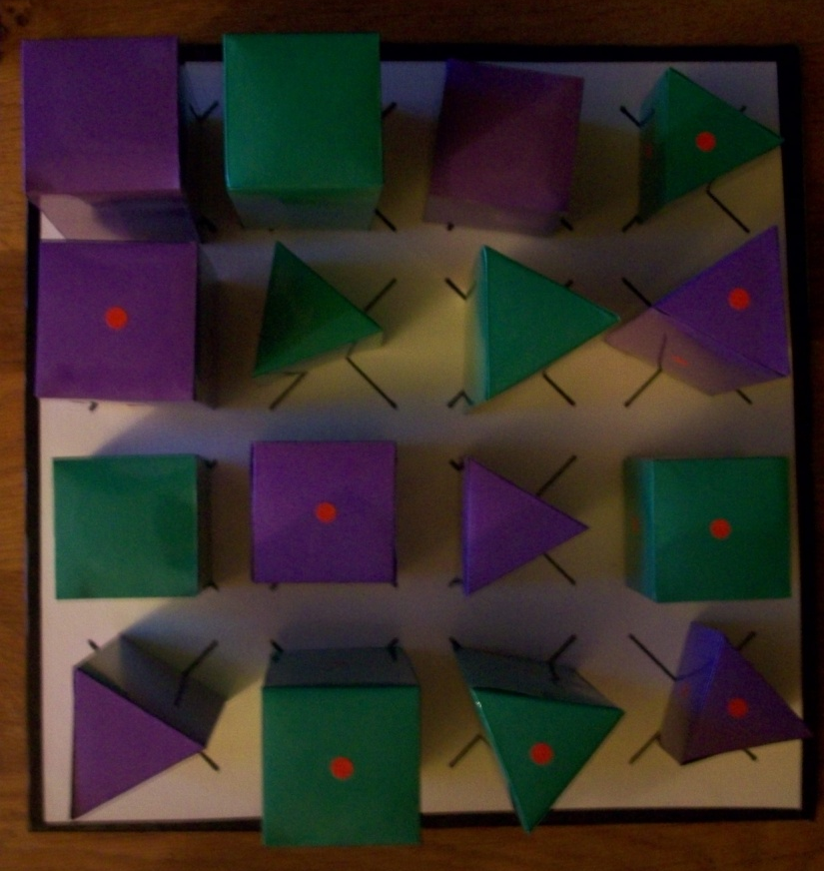
- Plateau de jeu pour la classe.
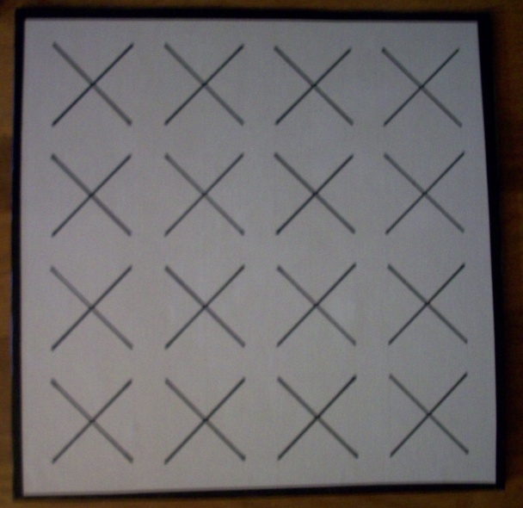
- Cubes, parallélépipèdes rectangle, prismes droit régulier à base triangulaire équilatérale de différents formats dépliables (à l’aide de bande « velcro »)

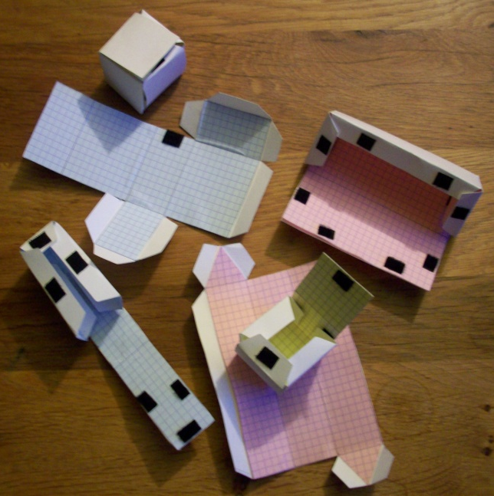 | 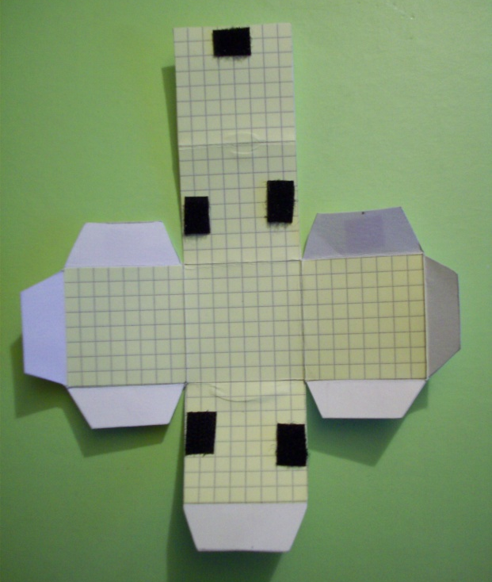

- Crayon, gomme, colle, ciseaux, latte, etc.
- Feuilles quadrillées cartonnées de 2 couleurs différentes.
- Gommettes
- Gabarit d’un triangle équilatéral
- Cahier de « découvertes »
DISPOSITION TABULAIRE : /
BIBLIOGRAPHIE :
- ROEGIERS Xavier (1993). Guide mathématique de base pour l’école primaire 2 : Géométrie, grandeurs, résolution de problèmes. Bruxelles: De Boeck.

- ROEGIERS X. (2009). Leximath : lexique mathématique de base. Bruxelles : De Boeck

ANALYSE MATIERE :
- Solide : un solide est un objet à trois dimensions de l’espace. Le solide est considéré comme non déformable ou arrêté à un moment précis d’une transformation éventuelle.

ROEGIERS, X. Guide mathématique de base pour l’école primaire (2). De boeck, p. 109.

- Développer un solide, c’est étendre sur un plan sa surface extérieure, ou encore le « déballer ». On obtient ainsi le développement du solide, aussi appelé patron. Le développement d’un solide permet de réaliser matériellement sa construction mais aussi de calculer l’aire de sa surface extérieure. Tous les solides ne sont pas développables. Par exemple, la boule n’est pas développable parce que sa surface ne peut pas être étendue sur un plan.

ROEGIERS, X. Guide mathématique de base pour l’école primaire (2). De Boeck, p. 127.
ROEGIERS, X. (2003). Leximath mathématique de base. De Boeck, p. 39.

- Polyèdre : solide qui n’est limité que par des polygones : les cubes, les parallélépipèdes rectangles, les pyramides sont des polyèdres mais les cylindres, les cônes, les sphères ne sont pas des polyèdres.
Les morceaux de plans s’appellent des faces. L’intersection de deux faces est une arête.

ROEGIERS, X. (2003). Leximath mathématique de base. De Boeck, p. 101.

Sommet : Le plus souvent, un sommet est un point de jonction d’arrêtes (polyèdre).

ROEGIERS, X. (2003). Leximath mathématique de base. De Boeck, p. 121.

- Cube : 6 faces identiques, 12 arrêtes et 8 sommets.

11 développements : 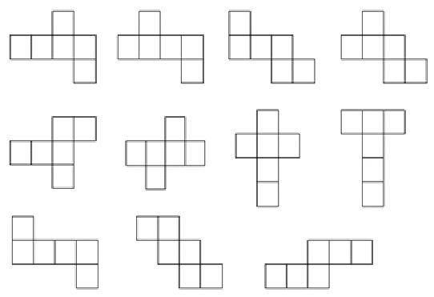

- Parallélépipède rectangle : 6 faces, 12 arêtes et 8 sommets. 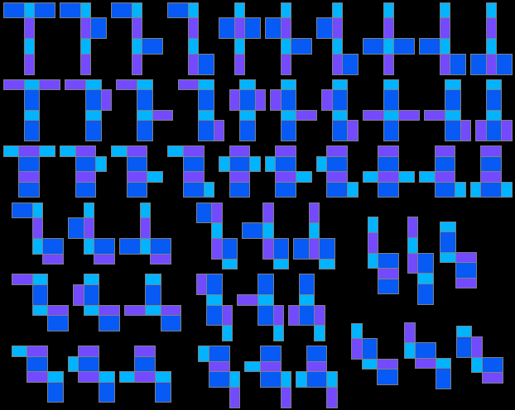

- Prisme droit régulier à base triangulaire équilatérale : 5 faces, 9 arêtes et 6 sommets.

- Construction d’un triangle équilatéral :
On trace une ligne sur la feuille :

On prend un compas, et met les deux « pointes » du compas aux deux extrémités de la ligne :

Ensuite sans refermer le compas, on place la pointe du compas sur la première extrémité du compas et on trace un arc de cercle.

Puis on fait de même avec la deuxième extrémité :

On relie les deux extrémités avec le point d’intersection des deux arc de cercle et on obtient un triangle équilatéral.

- *Règles du jeu Quarto (jeu de base).
Les 16 pièces de Quarto sont différentes, elles sont:
- claires ou foncées,
- grandes ou petites,
- rondes ou carrées,
- percées ou pas.
L'objectif du jeu est de réaliser un alignement de quatre pièces ayant un point commun.
La grande originalité de Quarto, c'est que vous choisissez la pièce que votre adversaire doit poser sur le plateau de jeu! C'est surprenant, et offre des stratégies amusantes.
Au cours des premières parties, c'est souvent l'inattention qui perdra un joueur, parce qu'il n'est pas facile de garder à l'œil toutes les combinaisons possibles d'alignement.
Avec la pratique, le jeu devient plus intéressant, car à défaut d'erreur de votre adversaire, vous devrez provoquer la situation qui l'oblige à vous offrir une pièce qui permet de réaliser un alignement. La clé du succès, c'est de jouer:
A la façon classique de "Puissance 4", c'est-à-dire en construisant une double menace qui oblige votre adversaire à vous offrir soit l'un soit l'autre alignement.
En tenant AUSSI à l'œil la réserve de pièces non encore jouées, de façon à gérer habilement les pénuries (exemple: dans un tour, mon adversaire sera obligé de me donner une pièce ronde).

Timing | Déroulement méthodologique | Stratégies et difficultés des enfants | Matière et support
 | - Phase d’imprégnation.  - Construction en maternelle (Kapla, Légo, …)  - Jeu avec un dé..  - Empreintes dans le sable à partir de solides pour découvrir la géométrie plane.  - Bricolages (décorer un développement et le reconstruire)  - En 3ème : apprentissage des notions de faces, arêtes, sommets, des noms des solides.  - Phase de mobilisation.  - Situation « problème » de départ.  I amène son jeu « Quarto ».  I : Aimeriez-vous essayer de jouer ?  I : Le problème c’est que je ne peux pas le laisser en classe. Donc pour pouvoir jouer que devrions nous faire ?  I : Et si on veut rejouer demain, la semaine prochaine ou le mois prochain ?  - Observation du jeu.  I : Qu’allons-nous devoir réaliser concrètement ?  I : Quoi ? Combien ?  I propose de manipuler les pièces.  - Phase d’apprentissage.  - Recherche de la solution. (gr4- manipulation)  I forme 4 groupes.  I place 4 pièces différentes (petites, grandes, parallélépipède rectangle, prisme droit régulier à base triangulaire) au centre de chaque groupe.  Consigne : Vous pouvez utiliser tout le matériel que vous voulez pour recréer les pièces que vous avez devant vous. Chaque groupe doit recréer 4 pièces (un cube, un parallélépipède rectangle, un grand prisme à base triangulaire et un petit).  Remarque : I met des feuilles quadrillées à disposition des enfants pour éviter les problèmes liés à l’amplitude des angles.  Indice : Rappelez-vous de la construction du cube vue l’année passée. Est-ce que quelqu’un se souvient comment on fait ?  Commencez par faire le cube.  Indice :  I distribue un cube avec des velcros pour que les enfants puissent le développer.  Indice :  Pourrait-on utiliser la même technique pour les autres solides du jeu ?  I distribue aux groupes en difficulté des parallélépipèdes rectangles, et des prismes droits réguliers à base triangulaire de formats et développements différents. Ces solides sont développables à l’aide des bandes « velcro ».  Indice :  I explique qu’elle a du les mettre pour coller les velcros mais qu’ils peuvent ne pas les faire, qu’ils auront au final le même solide.  I : Quand vous dépliez le solide, combien de morceaux obtenez vous ?  I : Pour toutes les formes, avez-vous bien un morceau ?  Indice : I distribue à chaque groupe un gabarit de triangle équilatéral (de la bonne taille 6 cm de côté)  - Mise en commun + induction (coll-oral + schémas)  I : Un élève de chaque groupe va venir afficher 3 développements qu’il a réalisés au tableau.  - Un cube, un parallélépipède rectangle et un prisme droit à base triangulaire.  Flash métacognitif : I demande à un élève de chaque groupe d’expliquer comment ils sont parvenus à ce résultat.  I : Qu’observe-t-on ? Est-ce que tous les développements sont construits de la même façon ?  N.B : I a distribué à chaque groupe des développements différents afin d’observer lors de la mise en commun que plusieurs développements sont possibles et que toutes les possibilités forment au final un même cube.  Verbalisation  I colorie une face sur un solide et demande aux élèves de nommer ce qu’elle a colorié.  (Idem pour arête et sommet)  I : Combien de faces a un cube ? Un parallélépipède rectangle ? Un prisme droit à base triangulaire ?  Idem pour sommet et arête.  I : Qui pourrait m’expliquer ce que veut dire développement ?  - Résolution du problème de départ.  I : Maintenant que vous avez découvert comment construire ces solides, je vais vous distribuer des feuilles cartonnées pour réaliser les pièces du jeu.  - Synthèse.  Au cours suivant, I fait un rappel de l’activité du cours précédent.  I distribue une feuille de synthèse pour chaque solide que les Es complètent et collent au cahier.  Une fois la synthèse terminée, I laisse du temps pour terminer la construction des pièces.  - Jeu.  Lors de l’axe de l’autogestion ou autre, les enfants peuvent jouer au jeu créé par la classe.  Activité de dépassement possible :  - Texte injonctif en français : créer le mode d’emploi du jeu pour les autres classes.  - … | Es : Oui / Non  Es : Jouer maintenant ?  Es : On pourrait le refaire ….  Es : Des pièces, un plateau.  Les enfants répondent :  16 pièces différentes.  Les élèves se mettent en groupe.  Difficultés :  - Les Es essayent de plier une feuille sans tracer.  - Les Es découpent chaque face et essayent d’assembler le tout.  - Les Es essayent de faire rouler la pièce pour la « contourner ». ( La roule trop ou pas assez, ou ils reproduisent plusieurs fois la même face.)  - Les enfants ne parviennent pas à réaliser les pièces.  Es : Il faut le tracer sur une feuille et tous les côtés doivent tenir ensemble.  Les élèves se mettent au travail.  Difficultés :  - Certains ne se souviennent plus du développement du cube et sont donc « coincés ».  - Les élèves ne parviennent pas à faire les autres solides.  Es : Oui.  - Chaque groupe continue avec sa technique :  - Faire rouler les pièces  - Imagination des développements.  Difficultés :  Certains ne parviennent pas à faire le parallélépipède rectangle et le prisme droit à base triangulaire.  Les élèves s’inspirent de ces développements pour créer les solides dans la bonne taille.  Difficultés :  - Certains enfants rencontrent un problème avec les languettes utilisées par I pour coller les velcros.  Es : Un  Es : Oui  Difficulté :  Les Es ont des difficultés pour dessiner le triangle équilatéral du prisme.  Les Es expliquent leurs différentes stratégies.  - Ont contourné les faces  - Se souvenaient du développement du cube et ont appliqué aux autres solides.  - Se sont référés aux pièces indices.  Les Es constatent que plusieurs développements sont possibles mais qu’au final, les cubes sont identiques.  Les Es verbalisent  Les Es réalisent 4 pièces par groupe.  Les Es complètent la feuille de synthèse et découpent un développement de chaque solide dont ils colleront ensuite une face à l’endroit adéquat (afin qu’ils puissent manipuler le solide). | Matériel :  Jeu « Quarto » réalisé par I.  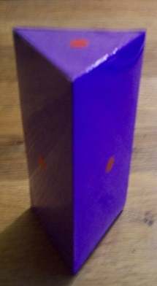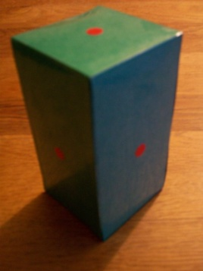  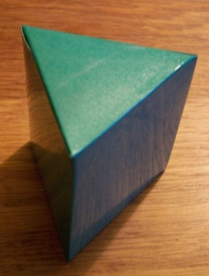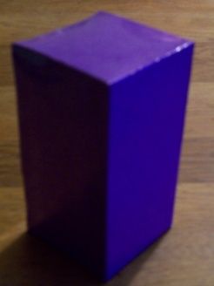  Matériel :  Feuilles quadrillées, papier collant, colle, ciseaux  Matériel :  Cubes avec des velcros  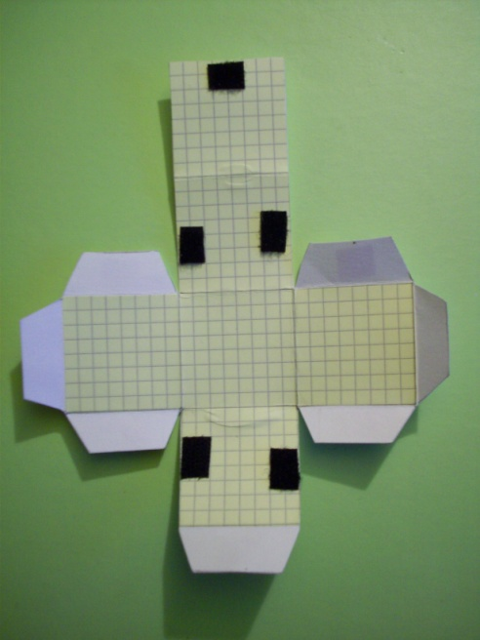  Matériel :  Cubes, parallélépipèdes rectangles et prisme droit régulier à base triangulaire avec des velcros.  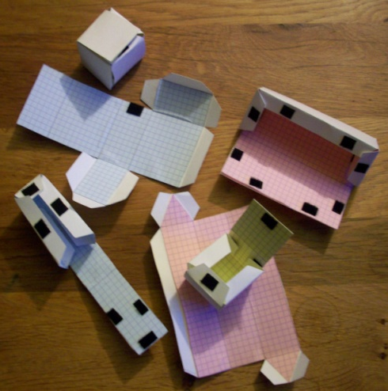  Matériel :  Feuilles cartonnées  Matériel :  - Feuilles de synthèse (voir annexe)  - Ciseaux  - Colle  Matériel :  Plateau de jeu pour la classe réalisé par I + pièces réalisées par les enfants.

Les solides : Synthèse

- Un développement c’est : ___________________________________________________________________________________________________________________________________________________________________________________ .

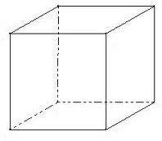
- Un ……………………. a : ……... faces
……... arêtes
……… sommets
Sur le cube si contre,
- Colorie une face en bleu
- Repasse sur une arête en rouge
- Repasse sur un sommet en vert

- Développements :
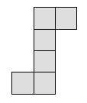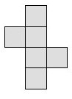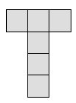

Colle ici une face
du cube

Découpe ce développement et colle une face sur la feuille de synthèse à l’endroit prévu.

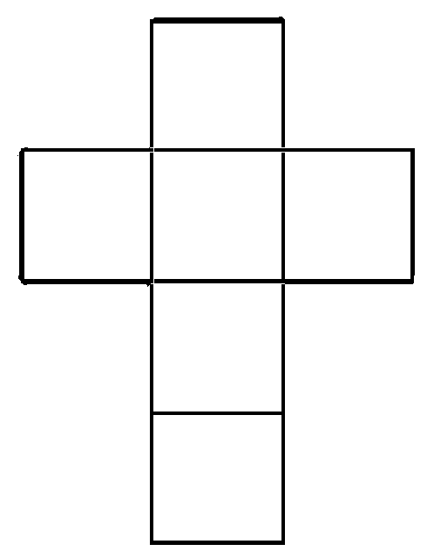

- Un parallélépipède rectangle a : …… faces
…… arêtes
…… sommets

- Développements :

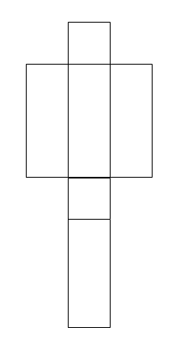
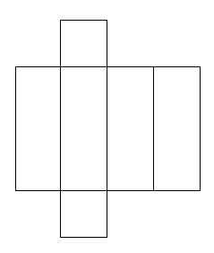

Colle ici une face
du solide

Découpe ce développement et colle une face sur la feuille de synthèse à l’endroit prévu.

- Un prisme droit régulier à base triangulaire équilatérale a : : …… faces
…… arêtes
…… sommets
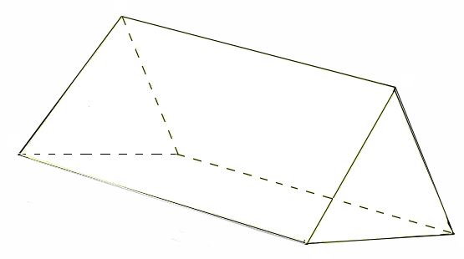

- Développements :
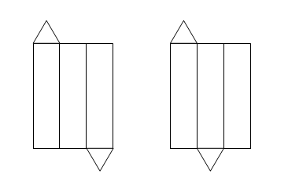

Colle ici une face
du solide

Découpe ce développement et colle une face sur la feuille de synthèse à l’endroit prévu.

CORRECTIF
Les solides : Synthèse

- Un développement c’est :
Développer un solide, c’est le « déballer » sur une feuille afin de pouvoir le reconstruire.
- Un cube a : 6 faces
12 arêtes
8 sommets

- Un parallélépipède rectangle a : 6 faces
12 arêtes
8 sommets

- Un prisme droit régulier à base triangulaire équilatérale a : 5 faces
9 arêtes
6 sommets

